RANCANG BANGUN SISTEM TRAKSAKSI TAGIHAN PEMBAYARAN

BERBASIS WEB DI SMP MUHAMMADYAH 1 SURAKARTA



PUBLIKASI ILMIAH

Disusun sebagai salah satu syarat menyelesaikan Program Studi Strata I pada Jurusan Matematika Fakultas Keguruan dan Ilmu Pendidikan

**Oleh:**

**VANI AGUNG DWI SAPUTRO**L 200 130 032

**PROGRAM STUDI INFORMATIKA**

**FAKULTAS KOMUNIKASI DAN INFORMATIKA**

**UNIVERSITAS MUHAMMADIYAH SURAKARTA**

**2016**

HALAMAN PERSETUJUAN

RANCANG BANGUN SISTEM TRAKSAKSI TAGIHAN PEMBAYARAN

BERBASIS WEB DI SMP MUHAMMADYAH 1 SURAKARTA

PUBLIKASI ILMIAH

oleh:

VANI AGUNG DWI SAPUTRO

L 200 130 032

Telah diperiksa dan disetujui untuk diuji oleh:

Dosen Pembimbing

**Dr. Heru Supriyono, M.Sc.**

**NIK.123**

HALAMAN PENGESAHAN

RANCANG BANGUN SISTEM TRAKSAKSI TAGIHAN PEMBAYARAN

**BERBASIS WEB DI SMP MUHAMMADYAH 1 SURAKARTA**

**OLEH**

**VANI AGUNG DWI SAPUTRO**

**L 200 130 032**

**Telah dipertahankan di depan Dewan Penguji**

**Fakultas Komunikasi dan Informatika**

**Universitas Muhammadiyah Surakarta**

**Pada hari ……., ………. 2016**

**dan dinyatakan telah memenuhi syarat**

**Dewan Penguji:**

* + 1. **Dr. Dosen Pembimbing, M.Sc. (……..……..)**

**(Ketua Dewan Penguji)**

* + 1. **Dosen Penguji, S. Pd. M.Hum. (……………)**

**(Anggota I Dewan Penguji)**

* + 1. **Dr. Dosen Penguji, M. Ed. (…………….)**

**(Anggota II Dewan Penguji)**

**Publikasi ilmiah ini telah diterima sebagai salah satu persyaratan**

**Untuk memperoleh gelar sarjana**

**Tanggal ………………..**

**Mengetahui,**

**Dekan Ketua Program Studi**

**Fakultas Komunikasi dan Informatika**

**Husni Thamrin, S.T., M.T., Ph.D. Dr. Heru Supriyono, M.Sc.**

**NIK : 706** **NIK:970**

**PERNYATAAN**

Dengan ini saya menyatakan bahwa dalam skripsi ini tidak terdapat karya yang pernah diajukan untuk memperoleh gelar kesarjanaan di suatu perguruan tinggi dan sepanjang pengetahuan saya juga tidak terdapat karya atau pendapat yang pernah ditulis atau diterbitkan orang lain, kecuali secara tertulis diacu dalam naskah dan disebutkan dalam daftar pustaka.

Apabila kelak terbukti ada ketidakbenaran dalam pernyataan saya di atas, maka akan saya pertanggungjawabkan sepenuhnya.

.

**Surakarta, …………….. 2016**

Penulis

**VANI AGUNG DWI SAPUTRO**

L 200 130 032

RANCANG BANGUN SISTEM TRAKSAKSI TAGIHAN PEMBAYARAN

BERBASIS WEB DI SMP MUHAMMADYAH 1 SURAKARTA

# PENDAHULUAN

Sekolah merupakan salah satu lembaga pendidikan yang memiliki sistem yang komplek (Nur et al., 2016). Sekolah bukan hanya sekedar tempat mengajar atau mendidik, melainkan berada pada suatu tatanan yang rumit. Oleh karena itu sekolah dipandang sebagai suatu organisasi yang membutuhkan pengelolaan yang lebih. Sekolah memiliki tugas penting dalam mengelola keuangan. Keberhasilan setiap organisasi atau lembaga terletak pada ketersediaan dan pengelolaan keuangan yang efisien (Kadam, 2012). Pengelolaan keuangan hampir dilakukan setiap hari. Salah satu contoh pengelolaan keuangan adalah pembayaran tagihan siswa. Banyak pihak yang terlibat seperti kepala sekolah sebagai manager, karyawan tata usaha (TU) yang membantu manajemen keuangan, dan siswa sebagai object dalam pengelolaan pembayaran. Pembayaran tagihan yang banyak dengan manajemen yang sifatnya manual pasti membutuhkan waktu yang lama sehingga menyebabkan manajemen keuangan tidak optimal. Agar terciptanya pengelolaan keuangan yang optimal dibutuhkan manajemen keuangan yang baik pula. Pengelolaan keuangan yang baik akan berdampak pada tercapai efektifitas dan efisiensi program (Agustinus, 2014).

Pengoptimalan bisa dilakukan dengan melakukan berbagai tindakan, salah satunya adalah komputerisasi. Komputerisasi dilakukan dengan tujuan memperbaiki sistem dan memberikan layanan yang berkualitas serta efisien (ware, 2015). Sistem informasi adalah salah satu bentuk komputerisasi yang sering digunakan oleh banyak orang. Suatu organisasi atau instansi pasti membutuhkan suatu sistem informasi karena sistem informasi tersebut sangatlah menunjang kinerja dari organisasi tersebut (Wijaya, 2015). Penggunaan sistem informasi untuk pengelolaan di indonesia sendiri sudah banyak. Salah satu contohnya adalah penggunaan sistem informasi pembayaran berbasis web yang dikembangkan oleh *http://*[*www.gurugaleri.com*](http://www.gurugaleri.com) di SMA Ma’arif Garut dengan nama sistem informasi php bayar. Sistem informasi ini digunakan untuk pembayaran SPP dilengkapi dengan fitur dapat menampilkan bukti transaksi dan terdapat menu rekap pembayaran yang dilakukan dalam jangka waktu yang diinginkan. Sistem ini mempunyai tampilan dengan bootstrap 4.0 namun *backend* yang digunakan masih menggunakan php *native* yang kemanannya kurang kuat.

SMP Muhammadiyah 1 Kartasura merupakan salah satu sekolah binaan Muhammadyah yang beralamat di jalan Achmad Yani no 160 Kartasura, Sukoharjo, Jawa Tengah . Sekolah ini memiliki visi dan misi dengan slogan “unggul dalam prestasi berwawasan IPTEK dan berbudaya lingkungan”. Demi terciptanya visi dan misi sekolah, pembangunan manajemen pengelolaan mulai gencar dilakukan diberbagai bidang, mulai dari website, sistem informasi aset, dan sistem presensi disekolah yang dilakukan dengan SMS *Gateway* (Supriyono et al., 2016). Pengelolaan pembayaran di SMP Muhammadyah 1 Surakata mulai masuk dalam agenda pembangunan. Pengelolaan pembayaran yang masih bersifat manual sangat dikeluhkan oleh pihak kepala sekolah dimana pengelolaan tagihan pembayaran menurunkan kinerja karyawan TU. Pekerjaan pengelolaan menjadi panjang ketika mendekati ujian dimana karyawan TU harus melakukan pengecekkan data pembayaran satu persatu untuk mengetahui siapa saja siswa yang belum membayar tagihan sekolah.

Berdasarkan pernyataan di atas, untuk memenuhi kebutuhan SMP Muhammadyah 1 surakarta dalam meningkatkan kinerja karyawan TU, menampilkan informasi dengan mudah dan cepat, serta menampilkan informasi dengan akurat, dibuatlah sistem informasi pengelolaan tagihan pembayaran. Sistem informasi ini dikelola oleh admin, TU, dan kepala sekolah. Admin memiliki tanggung jawab terhadap pengelolaan user dan informasi sistem, TU memiliki tanggung jawab untuk melakukan pengelolaan tagihan pembayaran, dan tugas kepala sekolah nantinya hanya akan mengamati manajemen pengelolaan.

# METODE

Sistem informasi tagihan siswa akan dikembangkan sebagai sistem utama pengelolaan dana tagihan siswa di SMP Muhammadyah 1 Surakarta yang digunakan untuk melakukan berbagai macam pembacayaran kelas VII, Kelas VIII, dan kelas IX. Pembayaran tersebut meliputi pembayaran UTS I,UTS II, UAS I, UAS II, buku paket, SPP, extra kulikuler, study tour, qurban, buku UN, dan UN. Sistem informasi ini juga menyediakan fitur untuk melakukan proses rekap data pembayaran . Rekap data bisa langsung dicetak tanpa menghitung secara manual berapa banyak pembayaran yang terjadi dalam sehari. Sistem informasi ini juga dilengkapi dengan fitur daftar pembayaran yang akan menampilkan siapa saja siswa yang sudah lunas dan yang belum lunas. Fitur ini sangat berguna saat mendekati masa ujian karena dengan fitur ini pihak sekolah bisa mengetahui informasi dengan cepat siapa saja siswa yang belum lunas pembayaran. Selain itu pada fitur daftar pembayaran siswa terdapat pula fitur cetak yang menampilkan output berupa surat pernyataan lunas dan tidak lunas pembayaran. Sistem informasi ini juga tedapat menu yang dapat mengatur atau mengelola data siswa, kelas, dan paket pembayaran. Fitur tersebut meliputi menambahkan, melihat, mengganti, dan menghapus data. Dengan Adanya fitur tersebut dapat dengan mudah membantu karyawan TU mengelola input tagihan pembayaran.

Sistem informasi pembayaran tagihan siswa dikembangkan dengan metode *Software Development Life Cycle* (SDLC) dengan model *waterfall*. Model waterfall dipilih karena kebutuhan sistem sudah jelas di awal pengembangan dan kemungkinan perubahan kebutuhan sangat kecil. Model pengembangan *waterfall* memiliki tahap analisis kebutuhan, perancangan, pengembangan, pengujian, implementasi di lingkungan nyata dan perawatan. Semua dikerjakan secara berurutan dari fase satu ke fase berikutnya (Bassil, 2012).

2.1. Analisis Kebutuhan

Analisis kebutuhan merupakan tahap awal proses perancangan yang dilakukan dengan pengumpulkan data dari hasil observasi dan wawancara langsung. Observasi dilakukan di SMP Muhammdyah 1 Surakarta untuk mengumpulkan data berupa daftar dan informasi mengenai metode pembayaran yang sudah ada untuk nantinya diterapkan pada sistem. sedangkan wawancara dilakukan langsung kepada pihak karyawan TU dengan mengajukan pertanyaan mengenai kebutuhan fitur yang dibutuhkan pihak SMP Muhammadyah 1 Surakarta

2.2. Perancangan

Tahap perancangan merupakan tahap pembuatan rancangan *use case diagram*, *activity diagram*, dan *Entity relationship diagram* sebagai gambaran dasar sistem serta tampilan sistem sebagai *user interface*-nya.

1. *Use Case* Diagaram

*Use case* diagram menjelaskan jika yang mengatur semua kegiatan pengelolaan tagihan pembayaran adalah Tata Usaha (TU), admin hanya bertanggung jawab atas pengelolaan user dan informasi sistem, sedangkan kepala sekolah adalah user yang memiliki peran sebagai penanggung jawab serta pengamat (*monitoring*) sistem.

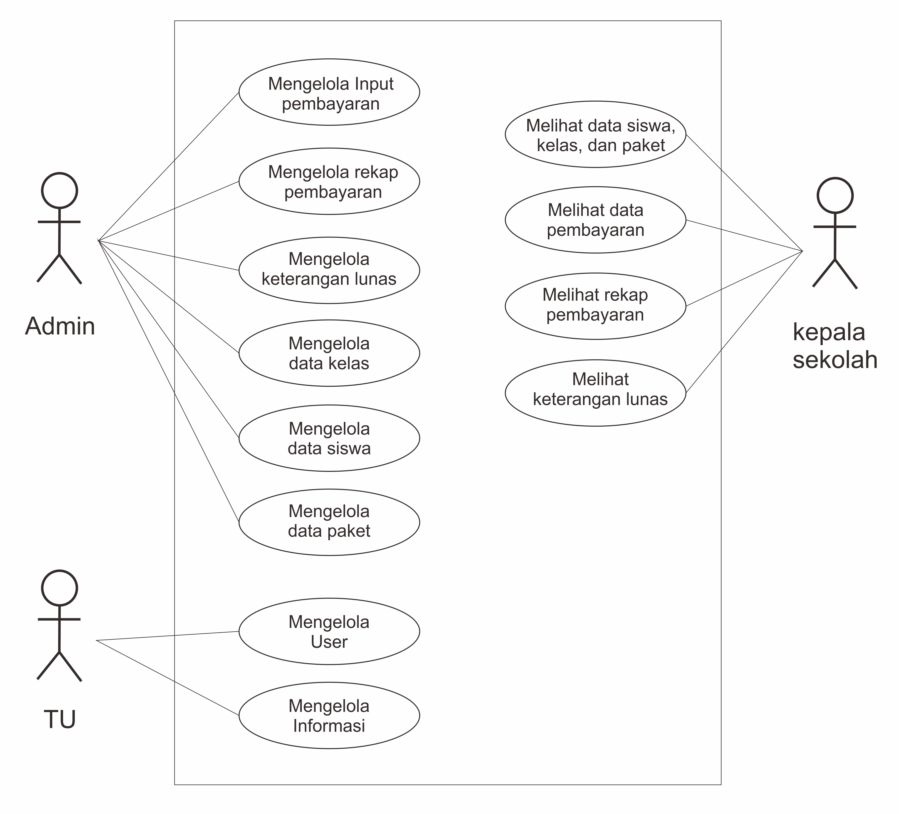

Gambar 1. *Use Case Diagram* Admin, TU, dan Kepala Sekolah

1. Activity Diagram

Activity Diagram menggambarkan salah satu aktivitas yang dilakukan user pada sistem seperti melakukan aktivitas pada gambar 2.

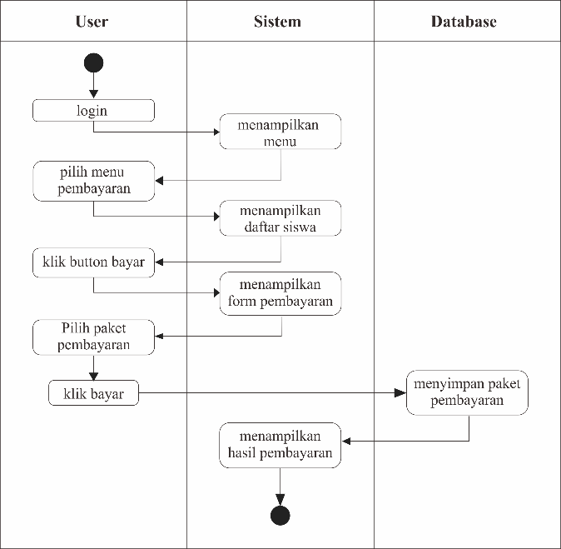

Gambar 2. *Activity diagram* input pembayaran

1. *Entity Relationship Diagram*

*Entity Relationship Diagram* menunjukan relasi antara tabel satu dengan yang lainya, untuk lebih jelasnya dapat dilihat pada Gambar 3.

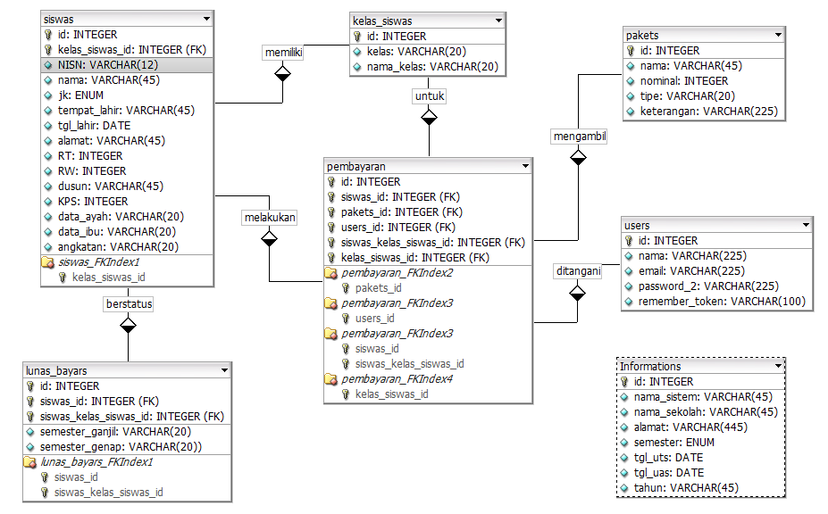

Gambar 3. *ER Diagram* sistem informasi pembayaran

1. Rancangan Tampilan Awal

Rancangan tampilan awal menggambarakan *user interface* sistem informasi tagihan pembayaran. Rancangan halaman utama untuk sistem informasi berisi tentang menu pilihan yang terdiri dari status pembayaran siswa, pembayaran, rekap pembayaran, daftar kelas, daftar siswa, dan daftar paket.

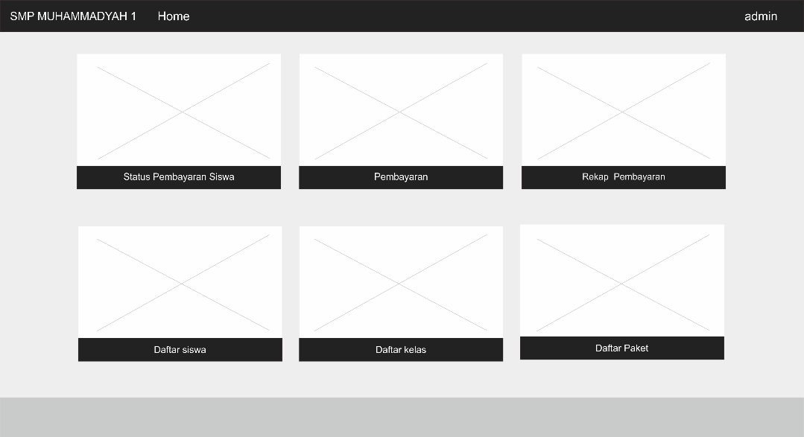

Gambar 4. Rancangan *user interface* sistem informasi tagihan pembayaran

2.3. Pengembangan Sistem

Sistem informasi ini akan dikembangkan dengan menggunakan beberapa software seperti *xampp* untuk *database*, *Laravel PHP framework* sebagai pendukung sistem untuk mengakses beberapa *library* dengan kerangka yang kecil namun kuat (das & saikia, 2016), *sublime text 3* sebagai teks editornya, serta *bootstrap 3.0* untuk *user* *interface*.

2.4. Pengujian Sistem

Pengujian sistem informasi ini akan dilakukan dengan metode black box yang lebih fokus pada input dan output untuk menentukan apakah program sesuai dengan kebutuhan fungsional atau tidak (Ardiansyah, 2015). Pengujian juga melibatkan pihak SMP Muhammadyah 1 Surakarta utama untuk meghindari berbagai *bug* dan *error* pada sistem.

2.5. Implementasi sistem

Sistem informasi tagihan pembayaran di SMP Muhammadiyah 1 Kartasura akan di implementasikan pada ruang TU berbasis lokal dan bisa dihubungkan dengan menggunakan LAN dari komputer di ruang TU ke komputer di ruangan kepala sekolah.

2.6. Perawatan Sistem

Perawatan dilakukan setelah sistem diterapkan di tempat penelitian. Sehingga apabila terdapatnya *bug* atau *error program* bisa dengan mudah diketahui dan langsung bisa diperbaiki.

# HASIL DAN PEMBAHASAN

* 1. **Hasil**

Hasil dari penelitian ini adalah sebuah sistem informasi *local server* dengan tampilan menu seperti (lihat gambar 5). Sistem ini memiliki 3 user level yaitu admin, TU, dan kepala sekolah. Setiap user memiliki hak akses yang berbeda-beda terhadap sistem. Pertama user admin, user ini memiliki hak akses untuk mengelola informasi sistem dan user. Informasi sistem dan user terletak di bagian *navbar* kiri atas dibagian *dropdown* (lihat gambar 5). Informasi sistem berisi nama sistem dan nama sekolah yang digunakan sebagai informasi pada sistem, serta berisi semester, tanggal uts, tanggal uas, dan tahun yang digunakan sebagai informasi pada surat keterangan lunas (gambar 6). Pengelolaan user digunakan untuk mengganti status user yang tidak aktif karena baru melakukan registrasi. Mengubah status user dari tidak aktif menjadi salah satu dari user level yang ada dilakukan supaya user baru bisa memiliki hak akses terhadap sistem.

|  |  |
| --- | --- |
| screencapture-localhost-SIP-public-menu-1494038632469 | C:\Users\vani\AppData\Local\Microsoft\Windows\INetCache\Content.Word\screencapture-localhost-SIP-public-admin-status-keterangan-lunas-31-semester_ganjil-15-cetak-1493732550553.png |
| Gambar 5. Tampilan menu | Gambar 6. Surat keterangan pembayaran |

Kedua user TU, user ini memiliki hak akeses untuk mengelola sistem pembayaran secara keseluruhan. Mulai dari menu paket, kelas, data siswa, rekap pembayaran, input pembayaran, sampai status pembayaran (lihat gambar 5). Menu paket berisi paket-paket pembayaran yang harus dibayar siswa. Setiap paket dikategorikan berdasarkan jenis pembayarannya yaitu pembayaran sekali atau perbulan. Menu ini juga dilengkapi dengan tambah paket sehingga user dapat menambahkan paket pembayaran, edit paket untuk memperbarui paket, dan hapus paket (lihat gambar 7).

Menu kelas merupakan menu yang menampilkan daftar kelas yang ada di SMP Muhammadyah 1 Surakarta. Tidak jauh berbeda dengan menu paket, menu ini juga dilengkapi dengan fitur untuk menambahkan kelas, memperbarui data kelas, dan hapus data kelas (lihat gambar 8).

|  |  |
| --- | --- |
| C:\Users\vani\AppData\Local\Microsoft\Windows\INetCache\Content.Word\screencapture-localhost-SIP-public-admin-paket-1494040847620.png | C:\Users\vani\AppData\Local\Microsoft\Windows\INetCache\Content.Word\screencapture-localhost-SIP-public-admin-kelas-1494040860747.png |
| Gambar 7. Halaman *manage* paket  (menu paket) | Gambar 8 Halaman manage kelas siswa (menu kelas) |

Menu siswa adalah menu yang berisi semua data diri siswa yang ada di SMP Muhammadyah 1 Surakarta. Menu ini dilengkapi tambah data untuk menambahkan siswa. Pada tabel terdapat opsi detail yang digunakan melihat data diri siswa secara lengkap, edit untuk pemperbaiki data siswa, dan hapus untuk menghapus data siswa dari sistem. Selain itu ada juga filter yang digunakan untuk mengurutkan data berdasarkan tahun angkatan, kelas, dan nama kelas. Tersedia juga menu *import* untuk memasukkan data siswa dalam jumlah banyak dan *export* untuk menyimpan data-data siswa dalam *file* *excel* (lihat gambar 9).

|  |
| --- |
| C:\Users\vani\AppData\Local\Microsoft\Windows\INetCache\Content.Word\screencapture-localhost-SIP-public-admin-siswa-2014-2015-1494044938855.png |
| Gambar 9. Halaman daftar siswa (menu siswa) |

Rekap pembayaran digunakan untuk menghitung jumlah total pembayaran yang masuk. Aktivitas rekap dilakukan berdasarkan hari yang ditentukan user (gambar 12 a). Rekap pembayaran akan menampilkan total jumlah pembayaran dengan dilengkapi rincian paket pembayaran yang merupakan jumlah pembayaran dalam setiap paket (gambar 12.b). Terdapat juga fitur cetak untuk membuat laporan hasil rekap pembayaran

|  |  |
| --- | --- |
| C:\Users\vani\AppData\Local\Microsoft\Windows\INetCache\Content.Word\screencapture-localhost-SIP-public-admin-rekap-1494040892148.png | screencapture-localhost-SIP-public-admin-rekap-cari-1494041087831 |
| Gambar a | Gambar b |
| Gambar 12. a. Halaman input tanggal pembayaran, b. Halaman rekap pembayaran | |

Pembayaran tagihan merupakan menu uama dari sistem ini yang digunakan user untuk melakukan input pembayaran. Menu ini menampilkan tabel daftar siswa dengan opsi bayar (lihat gambar 13). Fungsi *button* bayar pada tabel digunakan untuk menuju halaman input pembayaran (lihat gambar 13 b). Halaman pembayaran akan menampilkan kembali data siswa sebagai validasi apakah pembayaran sudah pada siswa yang tepat apa belum. Halaman ini juga menampilkan semua *history* pembayaran siswa. Input pembayaran sendiri dilakukan dengan memilih paket yang ada pada form (lihat gambar 13 b). Terdapat menu cetak yang digunakan untuk mencetak bukti pembayaran. Menu cetak ada 2 kategori yaitu pertransaksi dan semua pembayaran. Ada juga menu export data sehingga user dapat membuat laporan dengan cepat

|  |  |
| --- | --- |
| screencapture-localhost-SIP-public-admin-bayar-2014-2015-1494041103497 | screencapture-localhost-SIP-public-admin-bayar-id-30-all-1494041124712 |
| Gambar a. | Gamabr b. |
| Gambar 13. a. Halaman view pembayaran, b. Halaman input pembayaran | |

Status pembayaran berisi list daftar siswa dengan opsi cek status berdasarkan semester (lihat gambar 14). Didalam *button* semester terdapat halaman yang menampilkan keterangan status siswa beserta rincian pembayarannya (lihat gambar 15). Dilengkapi dengan fitur cetak surat keterangan (gambar 8) sebagai bukti boleh tidaknya siswa mengikuti UAS.

|  |  |
| --- | --- |
| screencapture-localhost-SIP-public-admin-filter-2014-2015-1494041175866 | screencapture-localhost-SIP-public-admin-status-keterangan-lunas-30-semester_ganjil-15-1494041196063 |
| Gambar a. | Gambar b. |
| Gambar 14. a. Halaman view status, b. Halaman status pembayaran | |

Ketiga user kepsek, user ini memiliki hak akses untuk melihat pengelolaan pembayaran pada sistem. Hak akses pada user ini hampir sama dengan hak akses TU, perbedaanya hanya pada hak akses seperti input, edit, hapus, export, import data. Jika user ini melakukan aktivitas untuk user admin maka sistem akan *log out* secara otomatis. Hal itu juga berlaku untuk semua user untuk hak akses yang tidak dimiliki user tersebut dan menggunakannya maka sistem akan *log out* secara otomatis.

* 1. **Pengujian**

*Black box* dipilih sebagai metode pengujian terhadap sistem tagihan pembayaran. Pengujian yang berfokus pada pengujian fungsional ini dilakukan untuk mengetahui apakah sistem bekerja dengan baik atau sistem sudah sesuai desain dan rancangan awal sistem. Pengujian yang dilakukan meliputi *user* *interface*, *input* dan *output* , serta struktur data dalam sistem. Tujuan dari pengujian ini untuk mencari kelemahan sistem sehingga kelemahan yang didapat bisa langsung diperbaiki.

Pengujian ini melibatkan karyawan TU di SMP Muhammadyah 1 Kartasura. Tabel 1 menunjukan hasil pengujian pada halaman menu sistem.

Tabel 1. Halaman login

|  |  |  |
| --- | --- | --- |
| **No.** | **Pengujian** | **Status** |
| 1 | Tampilan halaman login |  |
| 2 | Aksi login |  |
| 3 | Aksi registrasi |  |
|  |  |  |

Tabel 2. Halaman *user* admin

|  |  |  |
| --- | --- | --- |
| **No.** | **Pengujian** | **Status** |
| 1 | Tampilan menu utama sistem |  |
| 2 | Tampilan halaman Informasi sistem |  |
| 3 | Aksi edit informasi |  |
| **No.** | **Pengujian** | **Status** |
| 4 | Tampilan halaman *manage user* |  |
| 5 | Aksi mengaktifkan *user* |  |
| 6 | Aksi mengubah *user* level |  |
| 7 | Aksi *logout* sistem |  |
|  |  |  |

Tabel 3. Halaman *user* TU

|  |  |  |
| --- | --- | --- |
| **No.** | **Pengujian** | **Status** |
| 1 | Tampilan halaman menu |  |
| 2 | Tampilan halaman paket |  |
| 3 | Aksi pengelolaan data paket |  |
| 4 | Tampilan halaman kelas |  |
| 5 | Aksi pengelolaan data kelas |  |
| 6 | Tampilan halaman siswa |  |
| 7 | Aksi pengelolaan data siswa |  |
| 8 | Tampilan halaman jumlah siswa |  |
| 9 | Tampilan halaman rekap pembayaran |  |
| 10 | Aksi pengelolaan rekap pembayaran |  |
| 11 | Aksi cetak hasil rekap |  |
| 12 | Tampilan halaman pembayaran |  |
| 13 | Aksi pengelolaan pembayaran |  |
| 14 | Tampilan *history* pembayaran |  |
| 15 | Aksi cetak hasil pembayaran |  |
| 16 | Tampilan halaman status pembayaran |  |
| 17 | Aksi pengelolaan status pembayaran |  |
| 18 | Aksi cetak hasil keterangan status |  |
| 19 | Aksi *logout* sistem |  |
|  |  |  |
|  | Tabel 4. Halaman *user* kepala sekolah |  |
| **No.** | **Pengujian** | **Status** |
| 1 | Tampilan halaman menu |  |
| 2 | Tampilan halaman paket |  |
| 4 | Tampilan halaman kelas |  |
| 6 | Tampilan halaman siswa |  |
| 8 | Tampilan halaman jumlah siswa |  |
| 9 | Tampilan halaman rekap pembayaran |  |
| 10 | Aksi pengelolaan rekap pembayaran |  |
| 12 | Tampilan halaman pembayaran |  |
| 14 | Tampilan *history* pembayaran |  |
| 16 | Tampilan halaman status pembayaran |  |
| 19 | Aksi *logout* sistem |  |
|  |  |  |

Berdasarkan pengujian dengan menggunakan metode *black box* pada sistemdapat disimpulkan bahwa, sistem informasi tagihan pembayaran ini sudah berjalan baik secara fungsional setelah tidak ditemukannya lagi kesalahan pada sistem dari kesalahan-kesalahan yang ditemukan di pengujian sebelumnya. Tidak menutup kemungkinan jika seiring berjalanya waktu sistem ini mengalamai kesalahan dan memutuhkan perbaikan lagi untuk menyempurnakan sistem.

* 1. **Pembahasan**